P3. GIMNÀSTICA I NATACIÓ
 | DILLUNS | DIMARTS | DIMECRES | DIJOUS | DIVENDRES
 | ESMORZAR | ESMORZAR | ESMORZAR | ESMORZAR | ESMORZAR
ACTIVITAT  MATÍ | -Fer el bon dia amb les cançons (bon dia, dies de la setmana, pastoret d’on vens)  - Fent servir el full adjunt, podeu crear paperets amb les lletres de l’abecedari. Això us pot servir per fer diferents jocs:  - Ordenar les lletres del seu nom (els hi busqueu vosaltres i que les hagin d’ordenar)  - Fer el pròpi nom (buscant ells les lletres)  - Fer el nom d’altres companys, de la mare, del pare, germà…  TOTES AQUESTES ACTIVITATS S’HAN DE FER AMB EL MODEL DEL NOM AL DAVANT. | -Fer el bon dia amb les cançons (bon dia, els dies de la setmana i pastoret d’on vens)  -Treballem les emocions veien el curtmetratge “Brush” 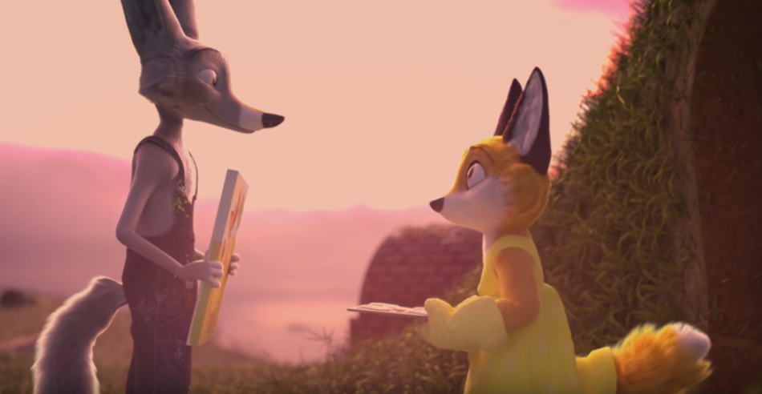https://www.youtube.com/watch?v=H4-96GqPup4  Quan acabeu la visualització del video PARLEU del que han vist, que han sentitt…. | -Fer el bon dia amb les cançons (bon dia, els dies de la setmana i pastoret d’on vens)  PSICOMOTRICITAT FINA  -Jugar a enfilar macarrons en pals, fils, etc.  -Jugar a posar dins de rotllos de paper de WC o de cuina diferents objectes amb pinces o amb els dits índex i anular.. Per tal que aprenguin a colocar correctament els dits.  Exemple: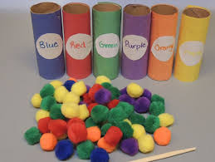 | -Fer el bon dia amb les cançons (bon dia, els dies de la setmana i pastoret d’on vens)  -Conte: Quan arriba la senyora primavera: https://get.google.com/albumarchive/110258442099006389783/album/AF1QipMScx-s6M46bLHbRpKtkyIf0Bp7Srhh9HuSU4jZ/AF1QipNUpGor9-U9ziIkzj6umMTwsBRQKATkkurJsEMr#5722864997631478178  -Parlar del conte: que els ha agradat més.  -Repetir el vocabulari de la primavera que surt al conte mirant les imatges.  - Si volen, també poden fer un dibuix i pintar-lo ben bonic! | -Fer el bon dia i parlar de quin temps fa (si fa sol, núvol, plou, vent…), parlar de quin dia i a quin mes estem i escriure-ho amb ells.  - Parlar de que estem a la primavera i llegir el poema següent:  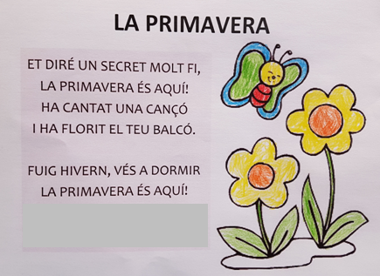  -Escoltar el poema en forma de cançó  https://www.youtube.com/watch?v=bEg_BGk5Q7s&feature=emb_logo
 | DINAR | DINAR | DINAR | DINAR | DINAR
ACTIVITAT TARDA | PROJECTE: Investiguem sobre què mengen.  - GIMNASTES: Els cavalls  - NATACIÓ: Els micos  Si ho trobeu a revistes, internet….i ho podeu imprimir, que ho retallin i enganxin en un full.  Si no, també ho poden dibuixar i amb la vostra ajuda escriure les paraules.  Quan tornem a l’escola ho podrem mirar entre tots! | 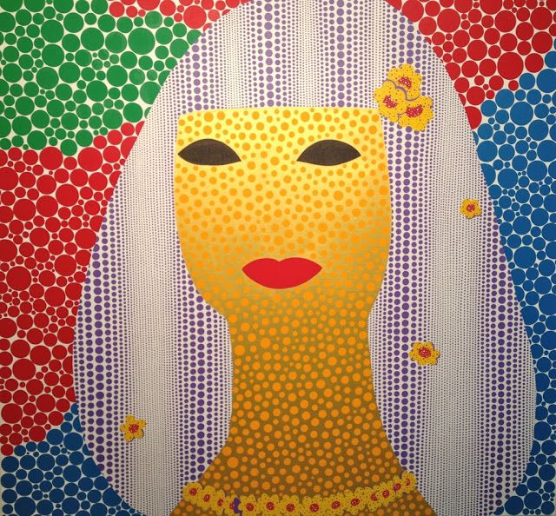  ART: Yayoi Kusama  -Quadre de l’autorretrat:  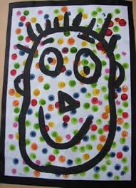  - En un full dibuixem cercles de colors (retoladors, pintura, retallats, gomets…) Després, amb un retolador negre gruixut, cera negra o pintura negra (el que tingueu a casa) que dibuixin la seva cara (autorretrat) a sobre dels cercles. | PSICOMOTRICITAT  -Ballar la dansa del trinco trinco  https://www.youtube.com/watch?v=3WOtTJ5fHuo  -Moure’s de puntetes i de talons, anar canviant el ritme de moviment i la direcció (cap a endavant i cap a endarrere)  -Fer relaxació estirats, escoltant música relaxant. | PARTS DEL COS: Recordem les parts del cap: ulls, celles, nas, boca, orelles, cabell.  1. Treballem el nas: amb els ulls tapats, mitjançant l’olfacte hauran d’endevinar els diferents aliments.  2. Treballem les orelles: anem al ritme del so: a poc a poc, ràpid o més ràpid. (Els pares podeu fer el so pegant cops a una olla) | EXPERIMENTEM:  -Juguem a trobar objectes amagats en un pot amb farina, sorra, pa ratllat, etc. (taps, lletres,números, joguines…)  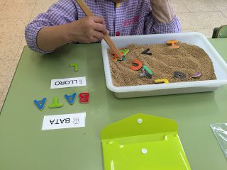  -Un cop es cansin, poden parlar de què han trobat, com són els objectes (color, forma, gran, petit, etc), poden construir paraules amb les lletres, endreçar els números, etc.

TREBALL DE L’AUTONOMIA: CADA DIA HAURIEN DE: 1- VESTIR-SE SOLS (amb una miqueta d’ajuda)
2- ESMORZAR, DINAR, SOPAR SOLS
3- PARTICIPAR EN LES FEINES DE LA CASA (p.ex. parar
taula, recollir…)

CANÇONS DE LES RUTINES:
- BON DIA: https://www.youtube.com/watch?v=BF7w-xJUlwM
- DIES DE LA SETMANA: https://www.youtube.com/watch?v=4atoVE3t-yo
- PASTORET D’ON VENS: https://www.youtube.com/watch?v=wayLhuNxIdk

APLICACIONS RECOMANADES:

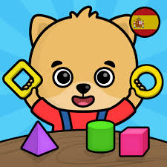
- Acolorir imatges de la primavera:http://www.sheppardsoftware.com/scienceforkids/seasons/spring.htm

- App per a tauleta/mòbil: Juegos para niños de 2-5 años (Bimi Boo Kids - Games for boys and girls)

*Com estem fent projectes d’animals, la Granja-escola Corral de Neri fa visites virtuals a través del perfil d’Instagram @corraldeneri on podreu gaudir de connexions en directe tres dies a la setmana per veure i conèixer els animals.

P4. CICLISME I ATLETISME

 | DILLUNS | DIMARTS | DIMECRES | DIJOUS | DIVENDRES
 | ESMORZAR | ESMORZAR | ESMORZAR | ESMORZAR | ESMORZAR
ACTIVITAT  MATÍ | MATES:  Grafisme dels números. Amb farina o sucre, en un plat dibuixar amb els dits els nombres de l'1 al 5; ho fa primer l'adult, i pregunta quin número és i que ho facin igual. Es pot demanar fer el número que va després del 2, o el número que va abans del 6 (per ajudar-se poden recórrer a la línia numèrica que van fer la setmana anterior).  Exemple visual:  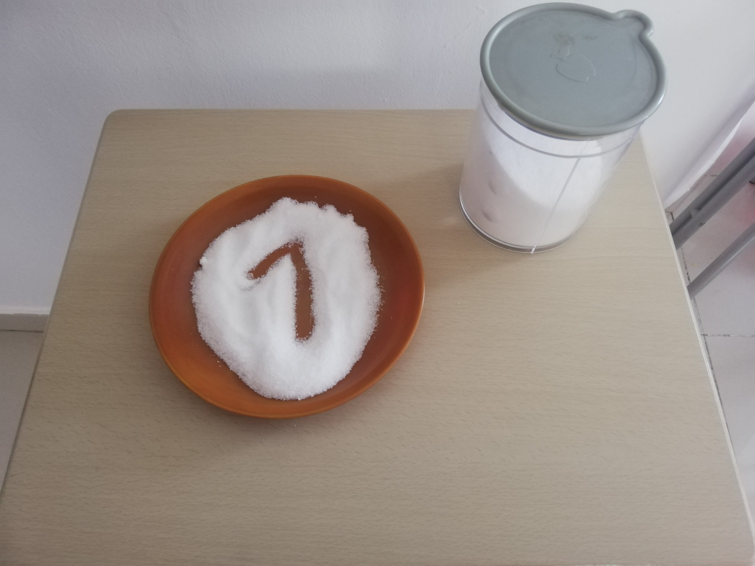  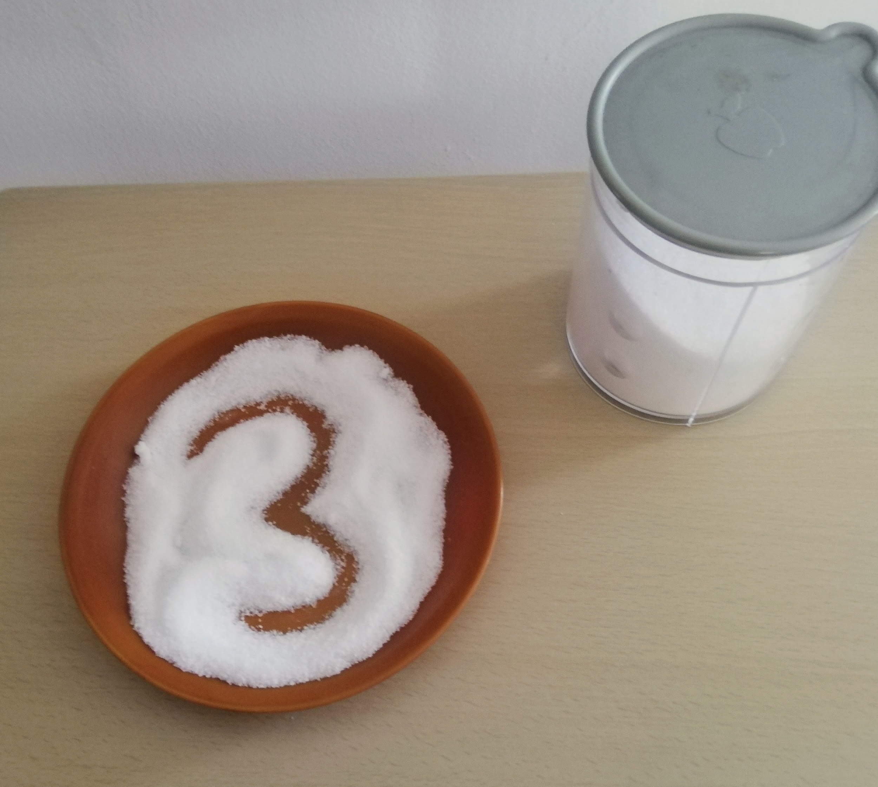 | LLENGUA: LA RIMA : Pinteu les dues paraules que rimen .  EN PAU ÉS UN RATOLÍ  QUE ES PASSA EL DIA TOCANT EL VIOLÍ.  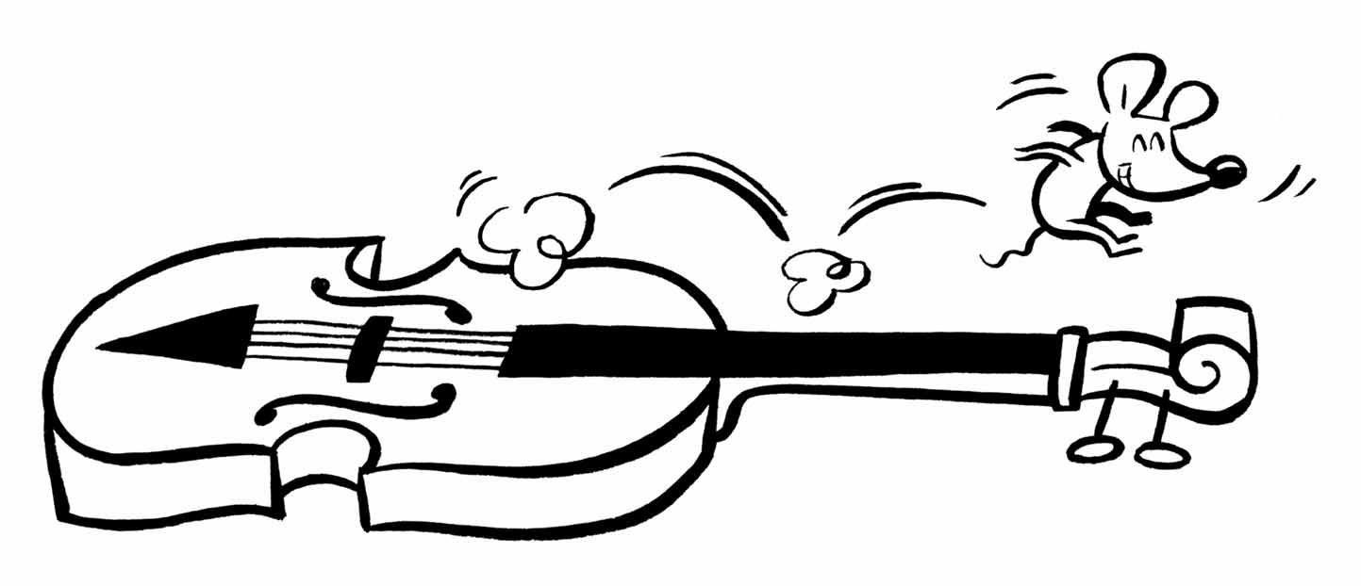 | MATES:  Geometria:  Amb paper de diari fem esferes de diferents mides, i s´embolica amb paper que es fa servir per embolicar entrepans.Juguem: de més gran a més petita, de més petita a més gran, identifiquem objectes que tenen forma d'esfera. Podem jugar finalment a llençar les esferes i encistellar en una capsa.. Exemple visual:  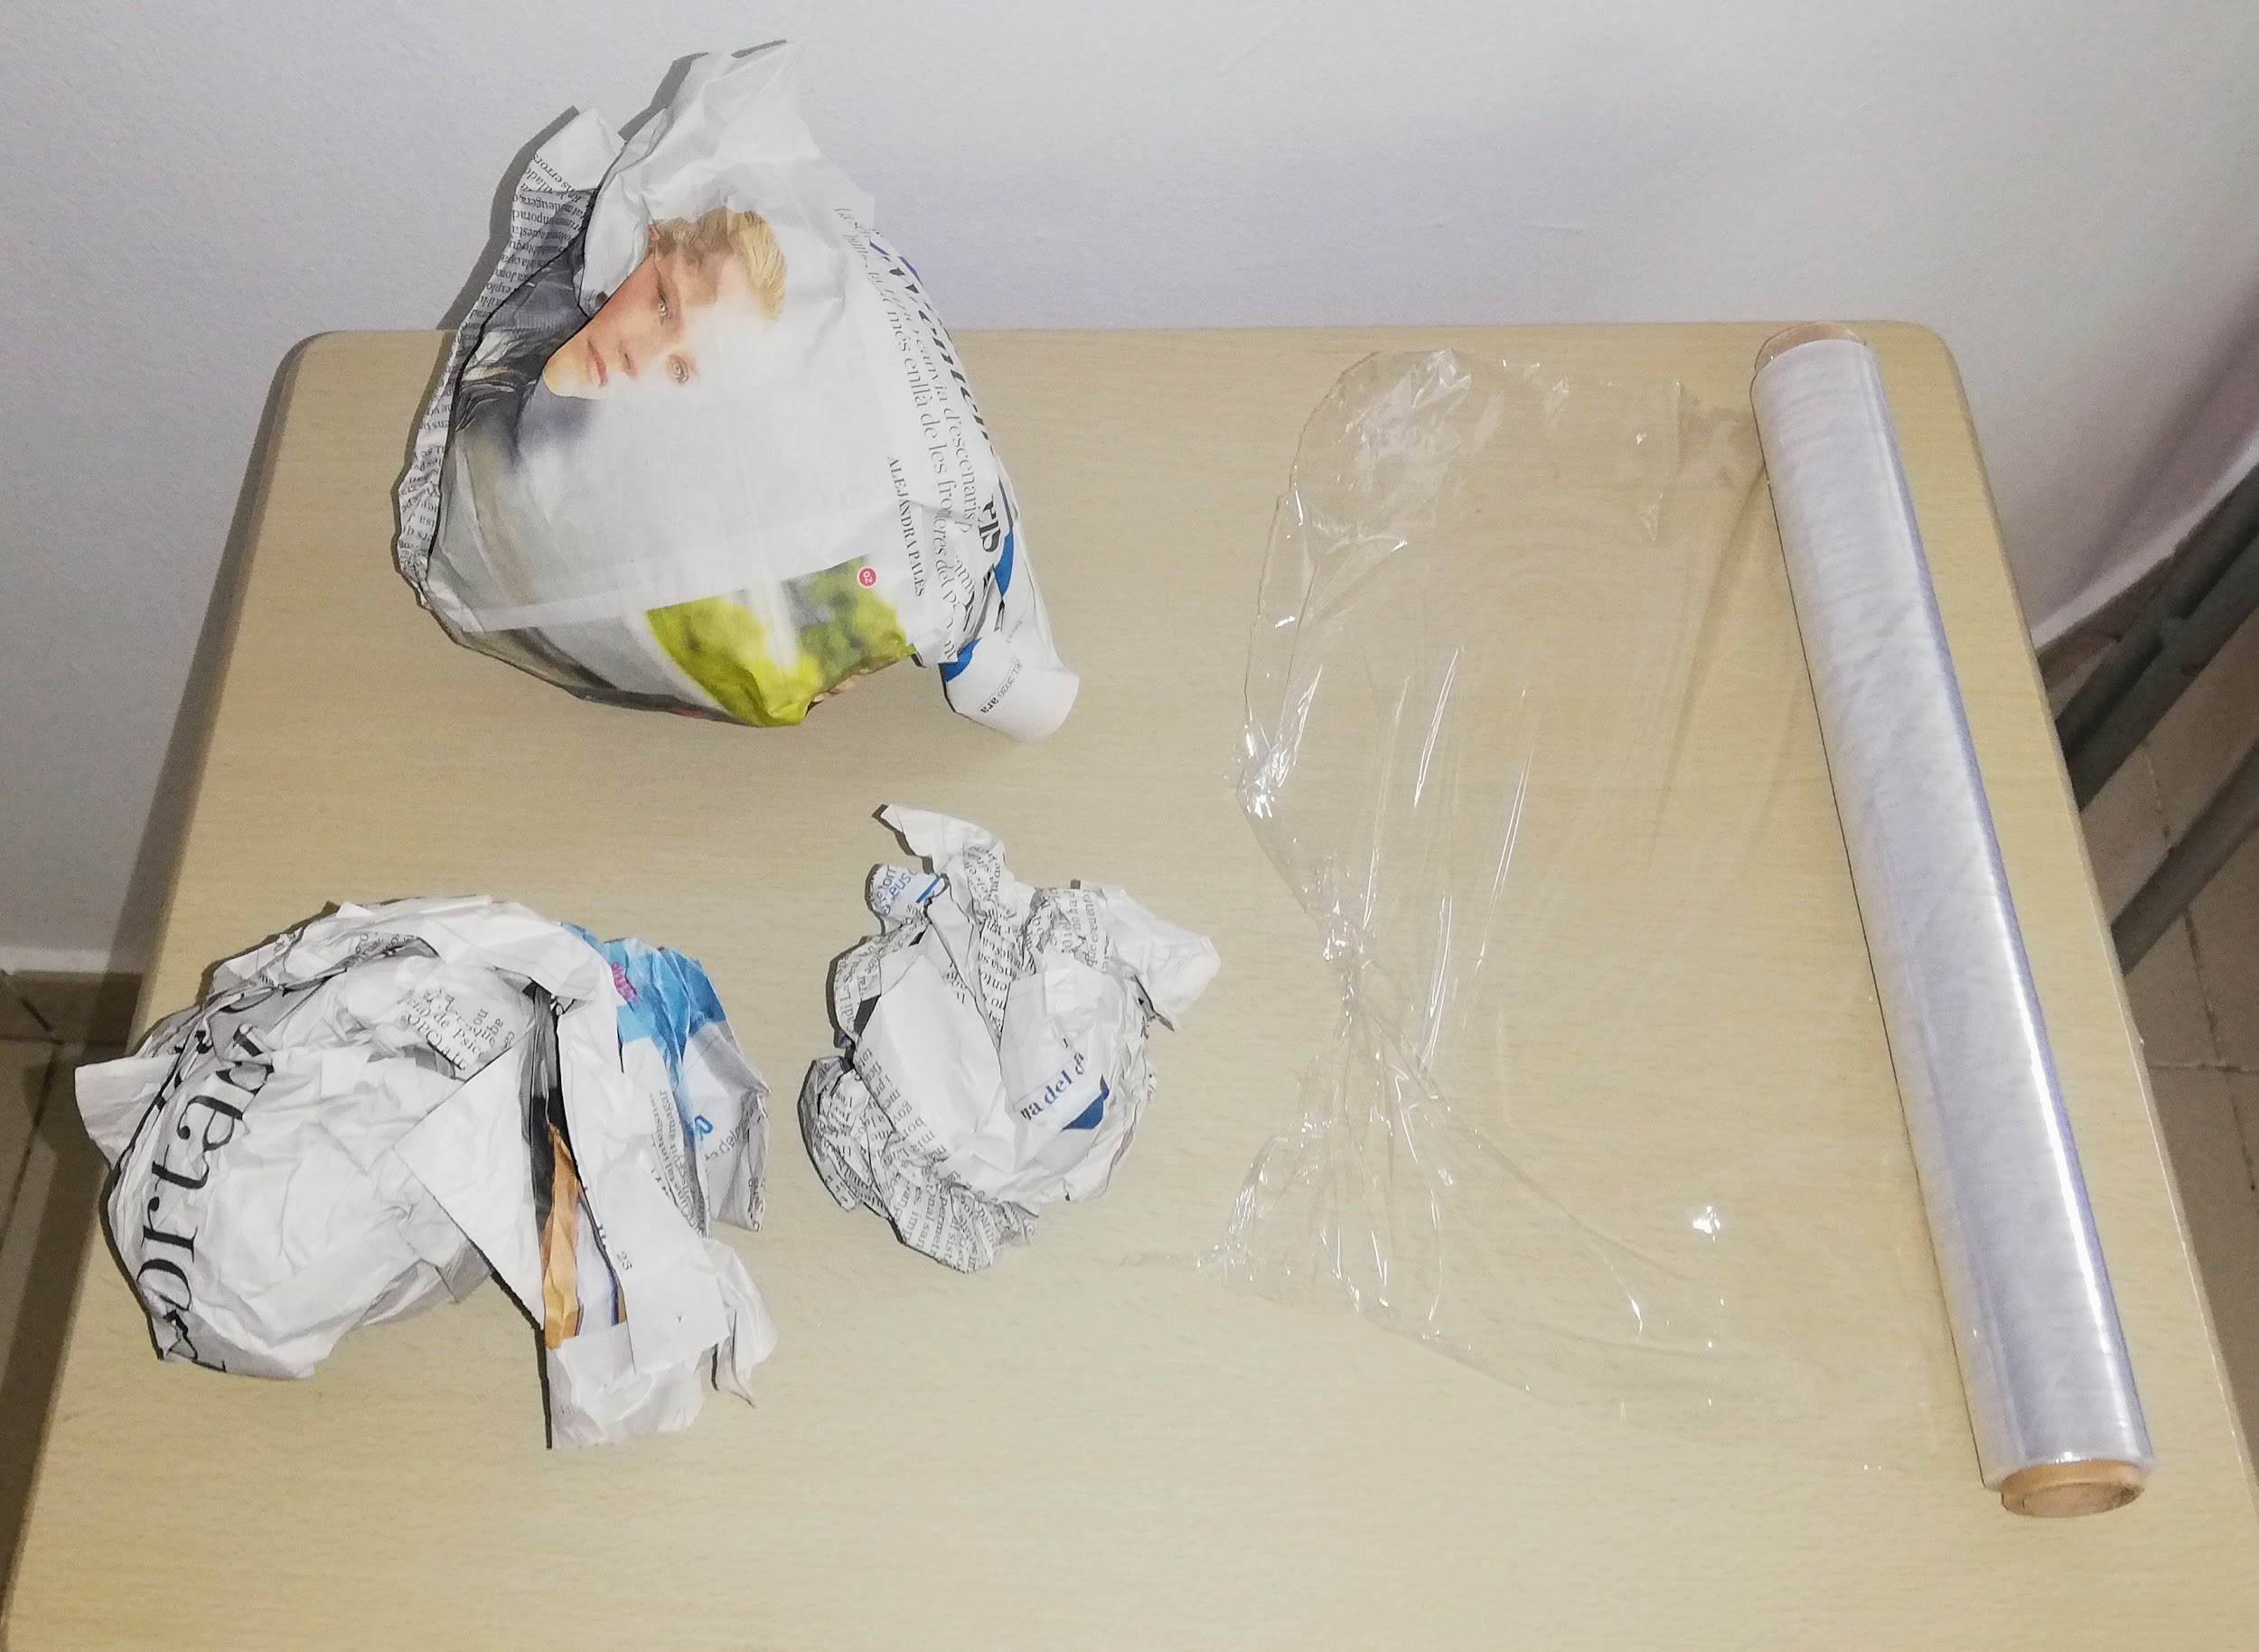  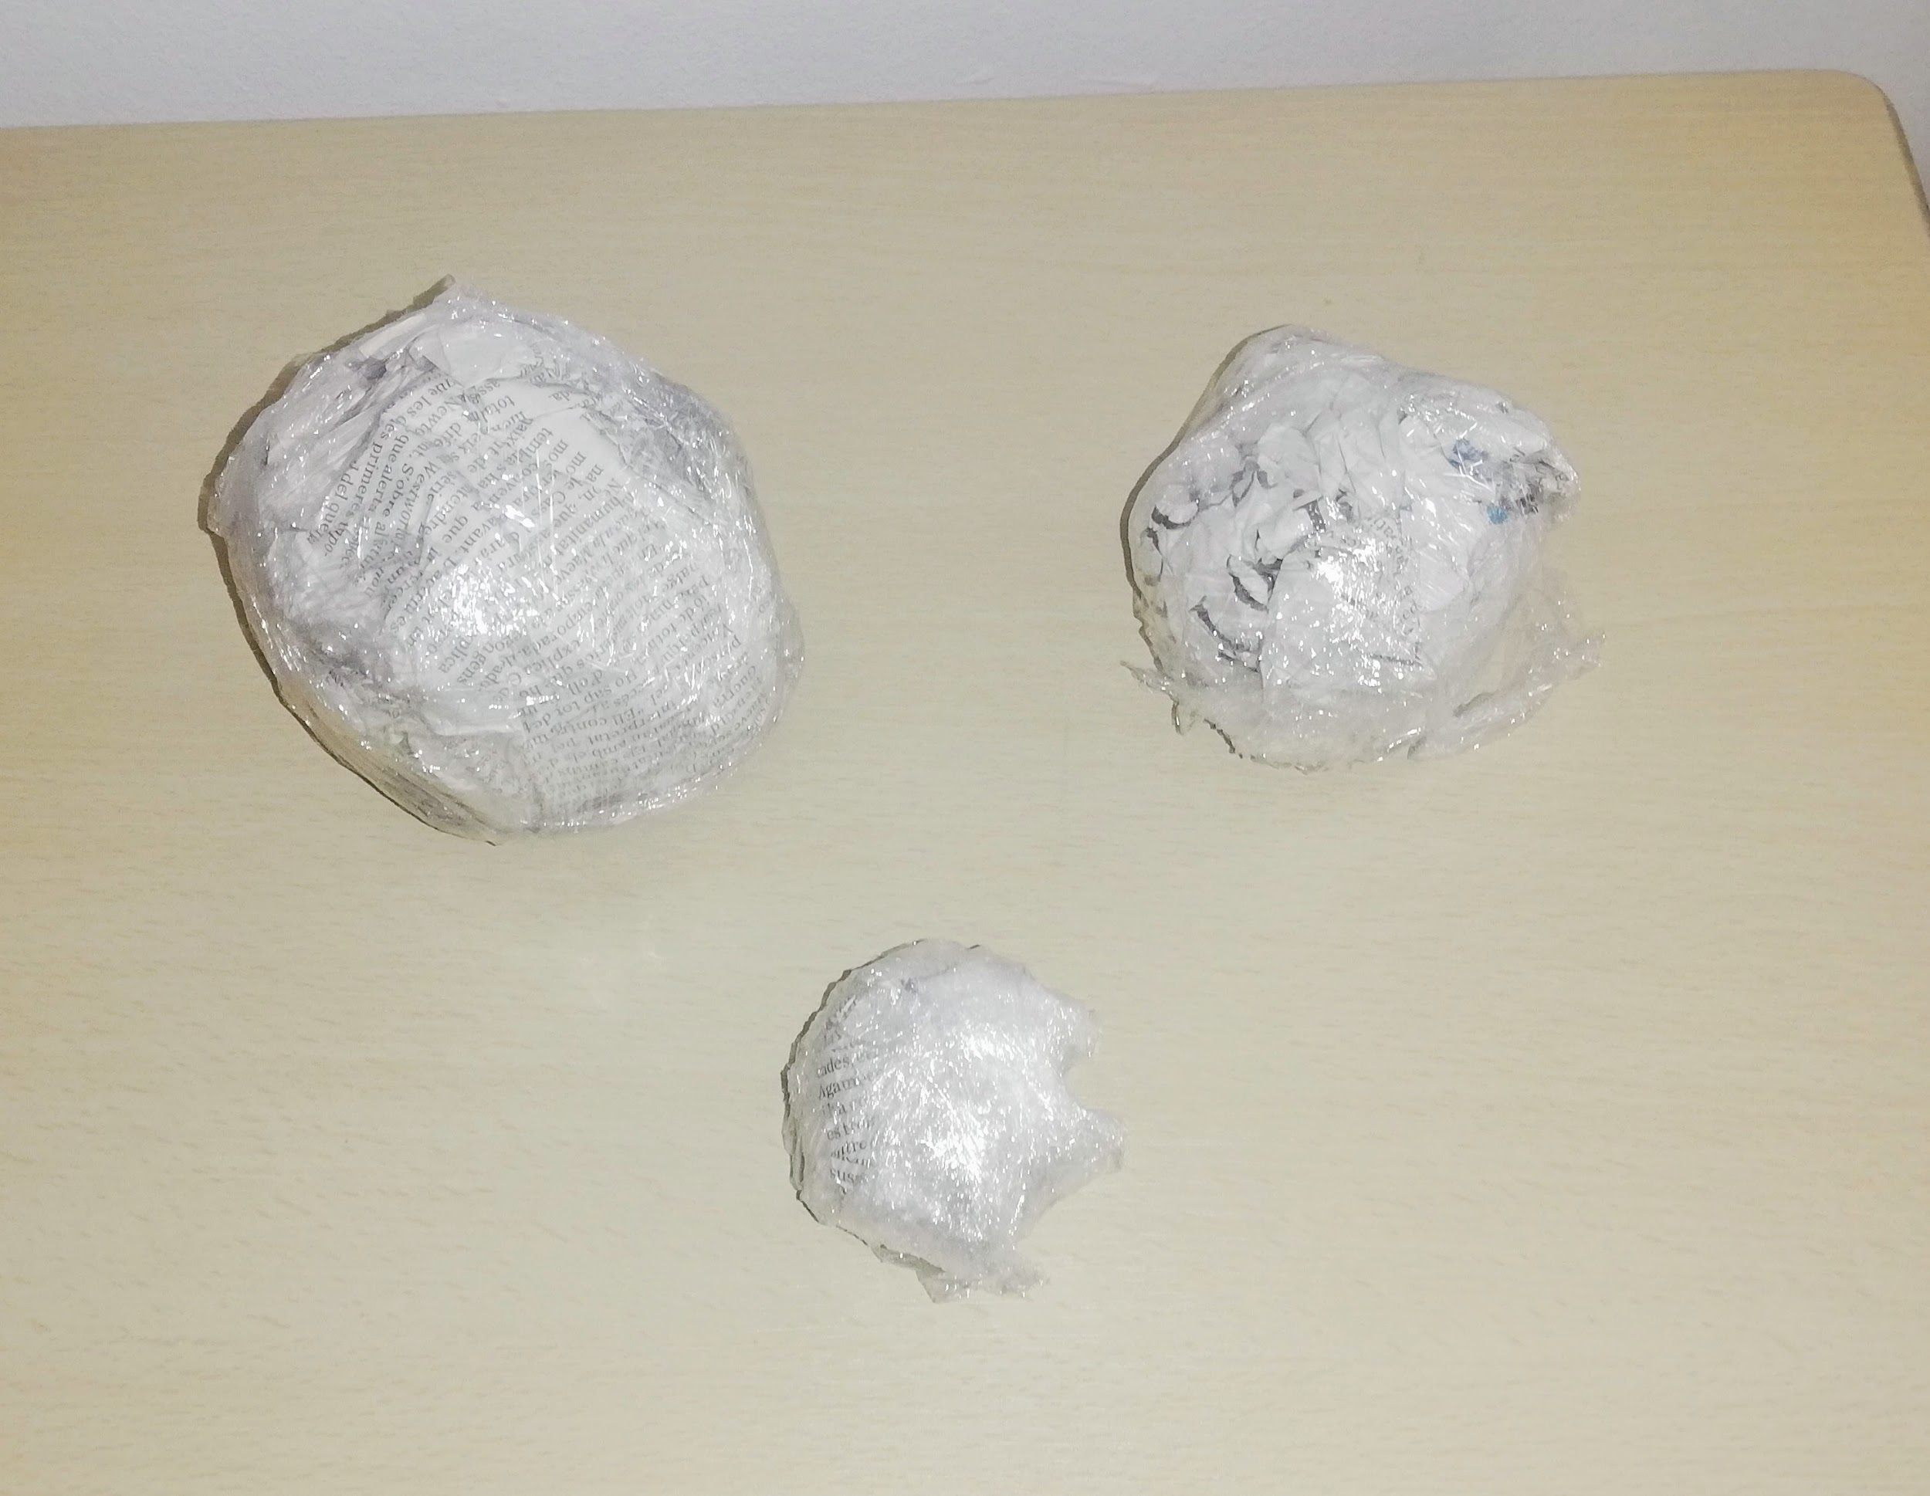 | LLENGUA: Escoltar cançons del bon dia, dies de la setmana i pastoret d’on vens.  Escriu les paraules : SOL,NÚVOL i PLUJA i fes una seqüència . Retallant i enganxant : sol, pluja , núvol, sol, pluja i núvol…    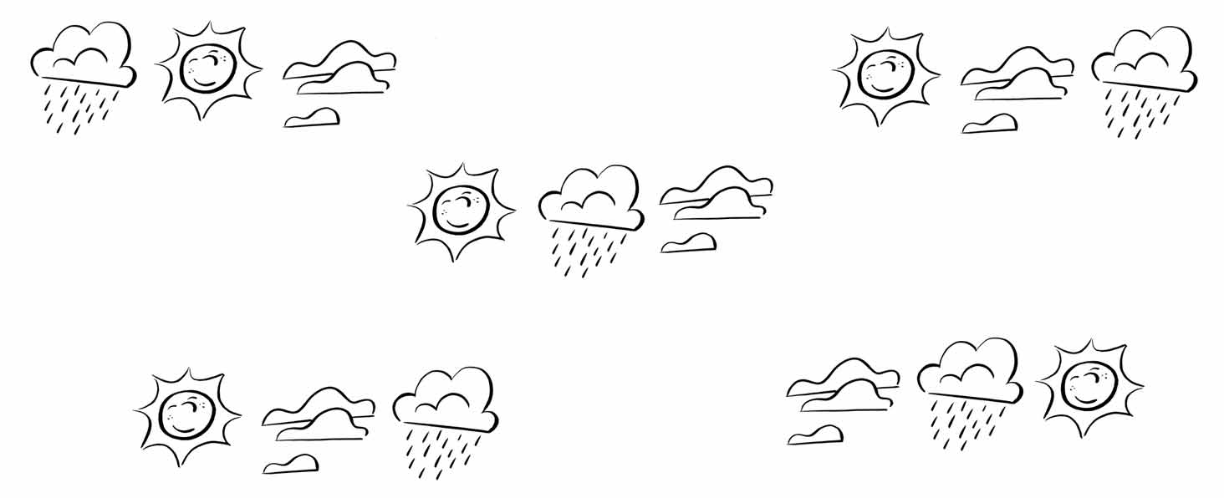 | PROJECTE P4 A: ELS GOSSOS  Els gossos dels diferents països Orientacions: cercar gossos de diferents països, dibuixar i pintar banderes de dos països (o més), escriure el nom del país,i dibuixar el gos típic d'allà..  Tornar a veure:  https://www.youtube.com/watch?v=xKwGrWMFito  PROJECTE P4 B: ELS ROBOTS  Us en recordeu dels beebots?  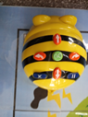  1 ENDAVANT  1 ENRERE  1 DRETA  1 ESQUERRA .  GO : COMENÇAR  X : ESBORRAR  “ : PAUSA.  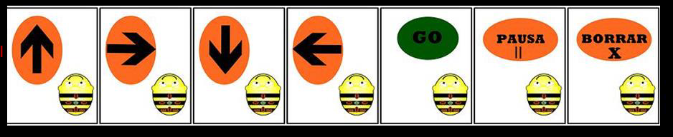  Farem el taulell de casa nostra, cada semana pintarem un part de la casa.  Fes un DIBUIX de la teva HABITACIÓ.  (LI POTS DIR EL TEU ROBOT ALGUNES ORDRES I FER-LES AMB PASSOS).
 | DINAR | DINAR | DINAR | DINAR | DINAR
ACTIVITAT TARDA | LLENGUA: Què necessitem per fer psicomotricitat? SELECCIONA-HO !  Vocabulari: guants, bambes, xandall, pera, pinta i samarreta.  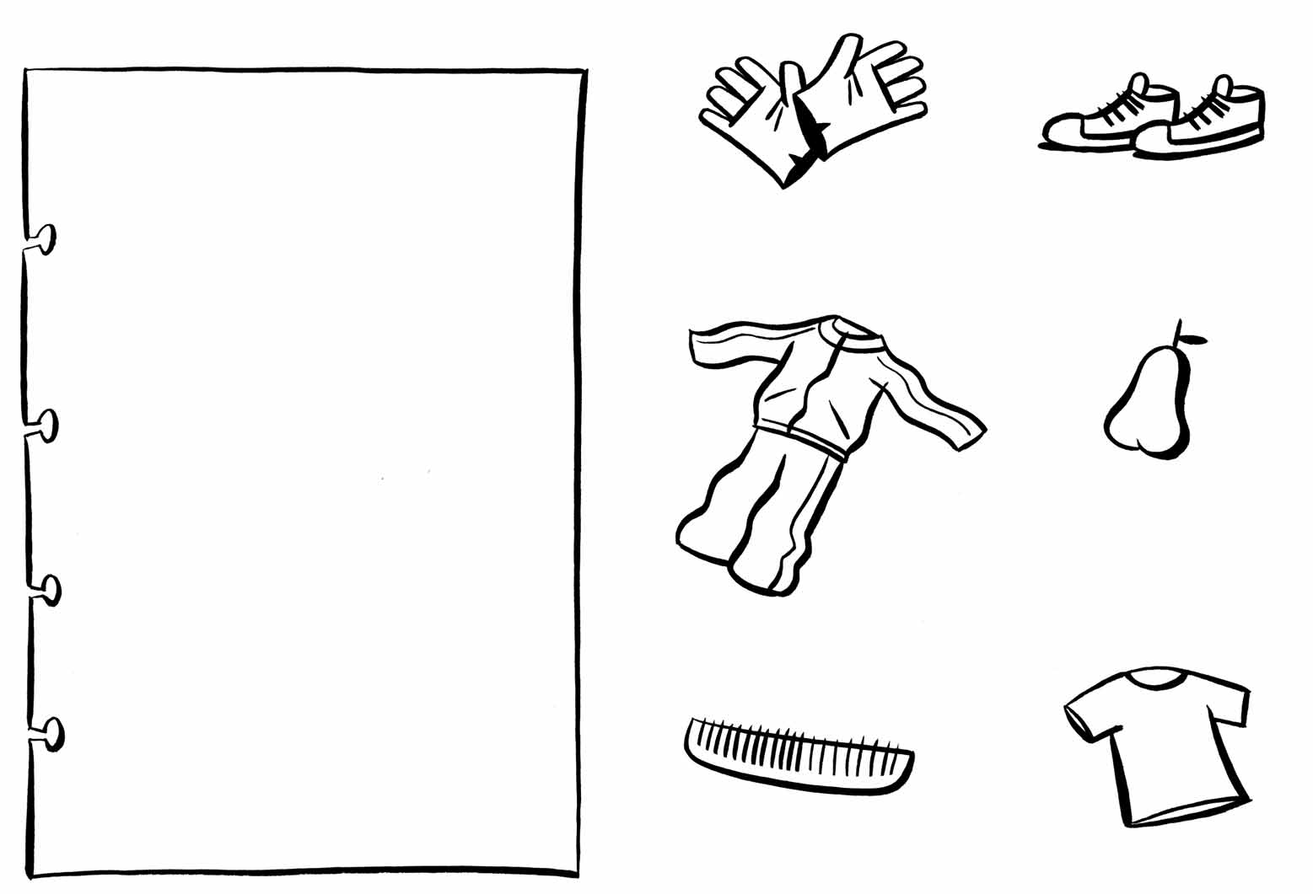 | PROJECTE P4 A:  ELS GOSSOS  Quines races de gossos coneixes?  (Orientacions: cercar per internet, veure com són, quines característiques, curiositats, peculiaritats, etc).  Poden dibuixar el que més els hi agradi.  Veure:  https://www.youtube.com/watch?v=xKwGrWMFito  PROJECTE P4 B: ELS ROBOTS  Pinta de color verd els robots que estan estirats , i de color taronja els que estan asseguts .  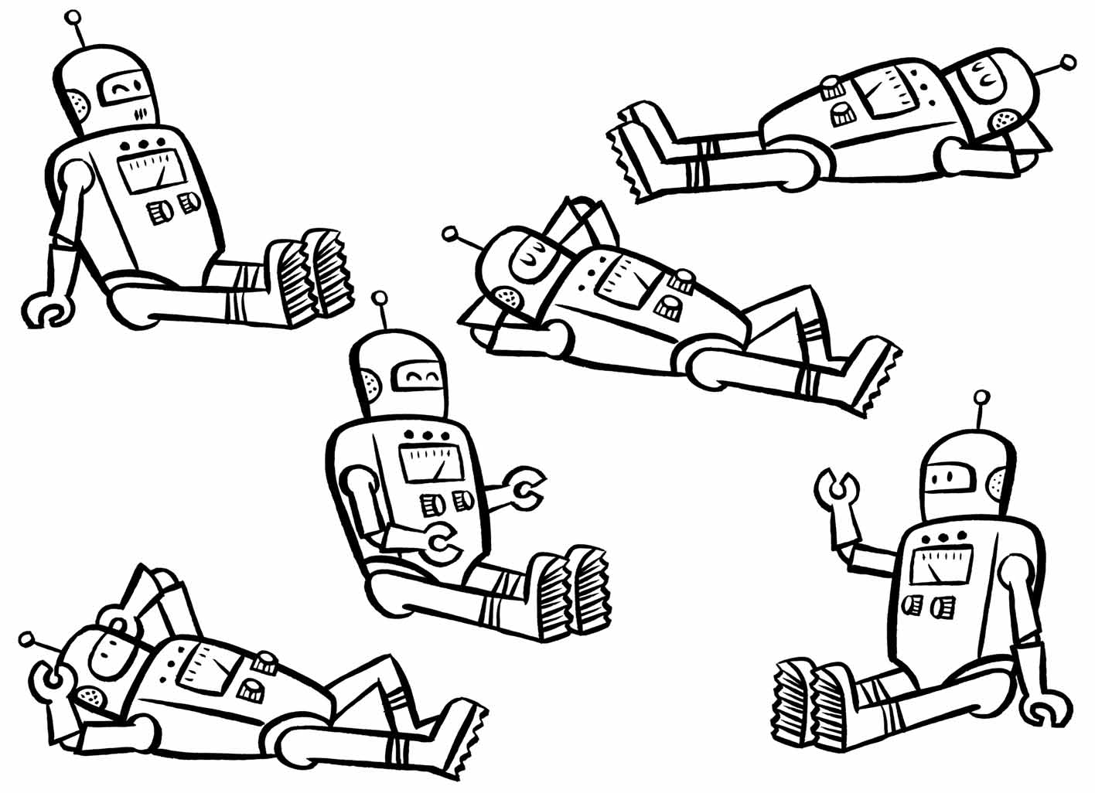 | LLENGUA: Dictat: olla, martell i xiulet.  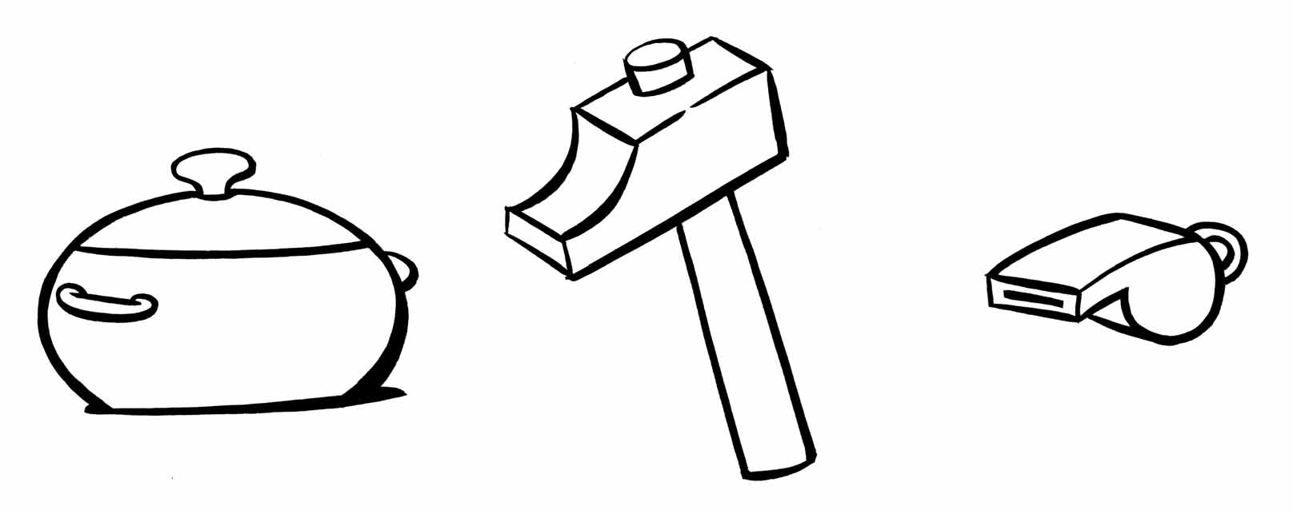 | MATES:  Conceptes: més i menys.  Amb 2 gots buits, s´omple un i l´altre, que està buit, se li demana que l´ompli més. A continuació es repeteix i es demana que l ´ompli menys. Es pot fer amb suc, llet, etc El mateix es fa amb dos bols: un s'omple de taps, o de sal, o de farina, o sucre.  Exemple visual:  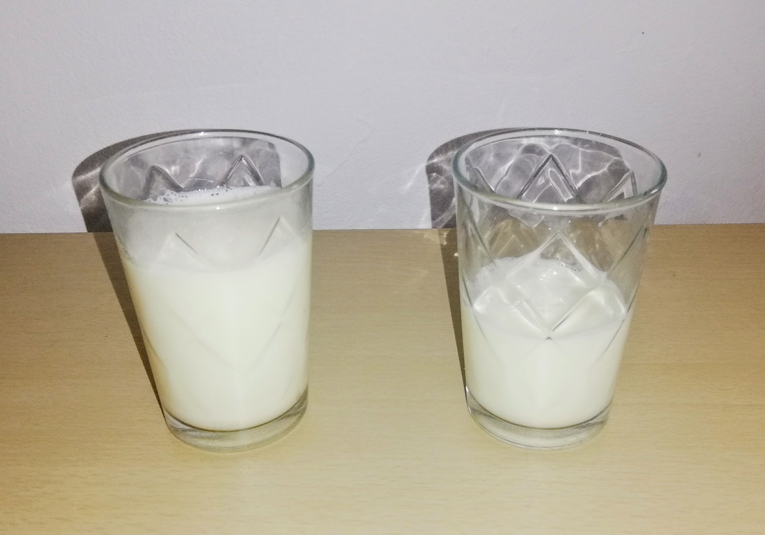  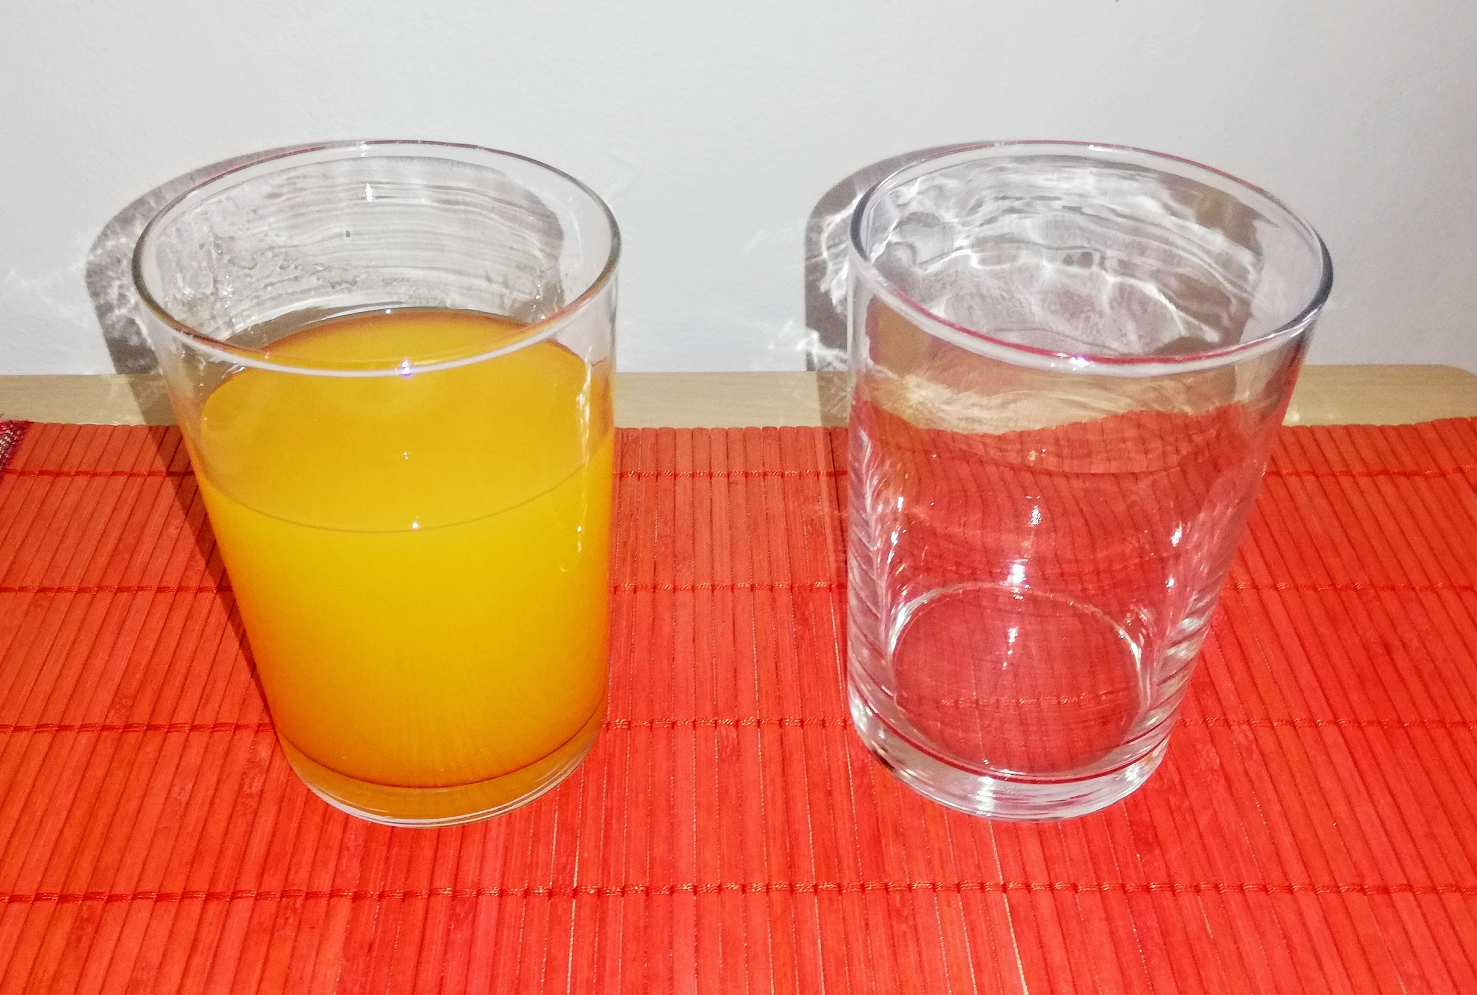 | MATES:  Quantitat i grafisme.  Veritat o mentida: amb un full es fa 4 parts, i en cadascuna es dibuixa una quantitat de rodones, flors, i s´escriu un número, els nens han de dir si és veritat o no, i explicar per què. Podem posar 4 rodones i escriure 6, o 3 rodones i escriure 3. Després que ells ens facin el joc.  Exemple visual:  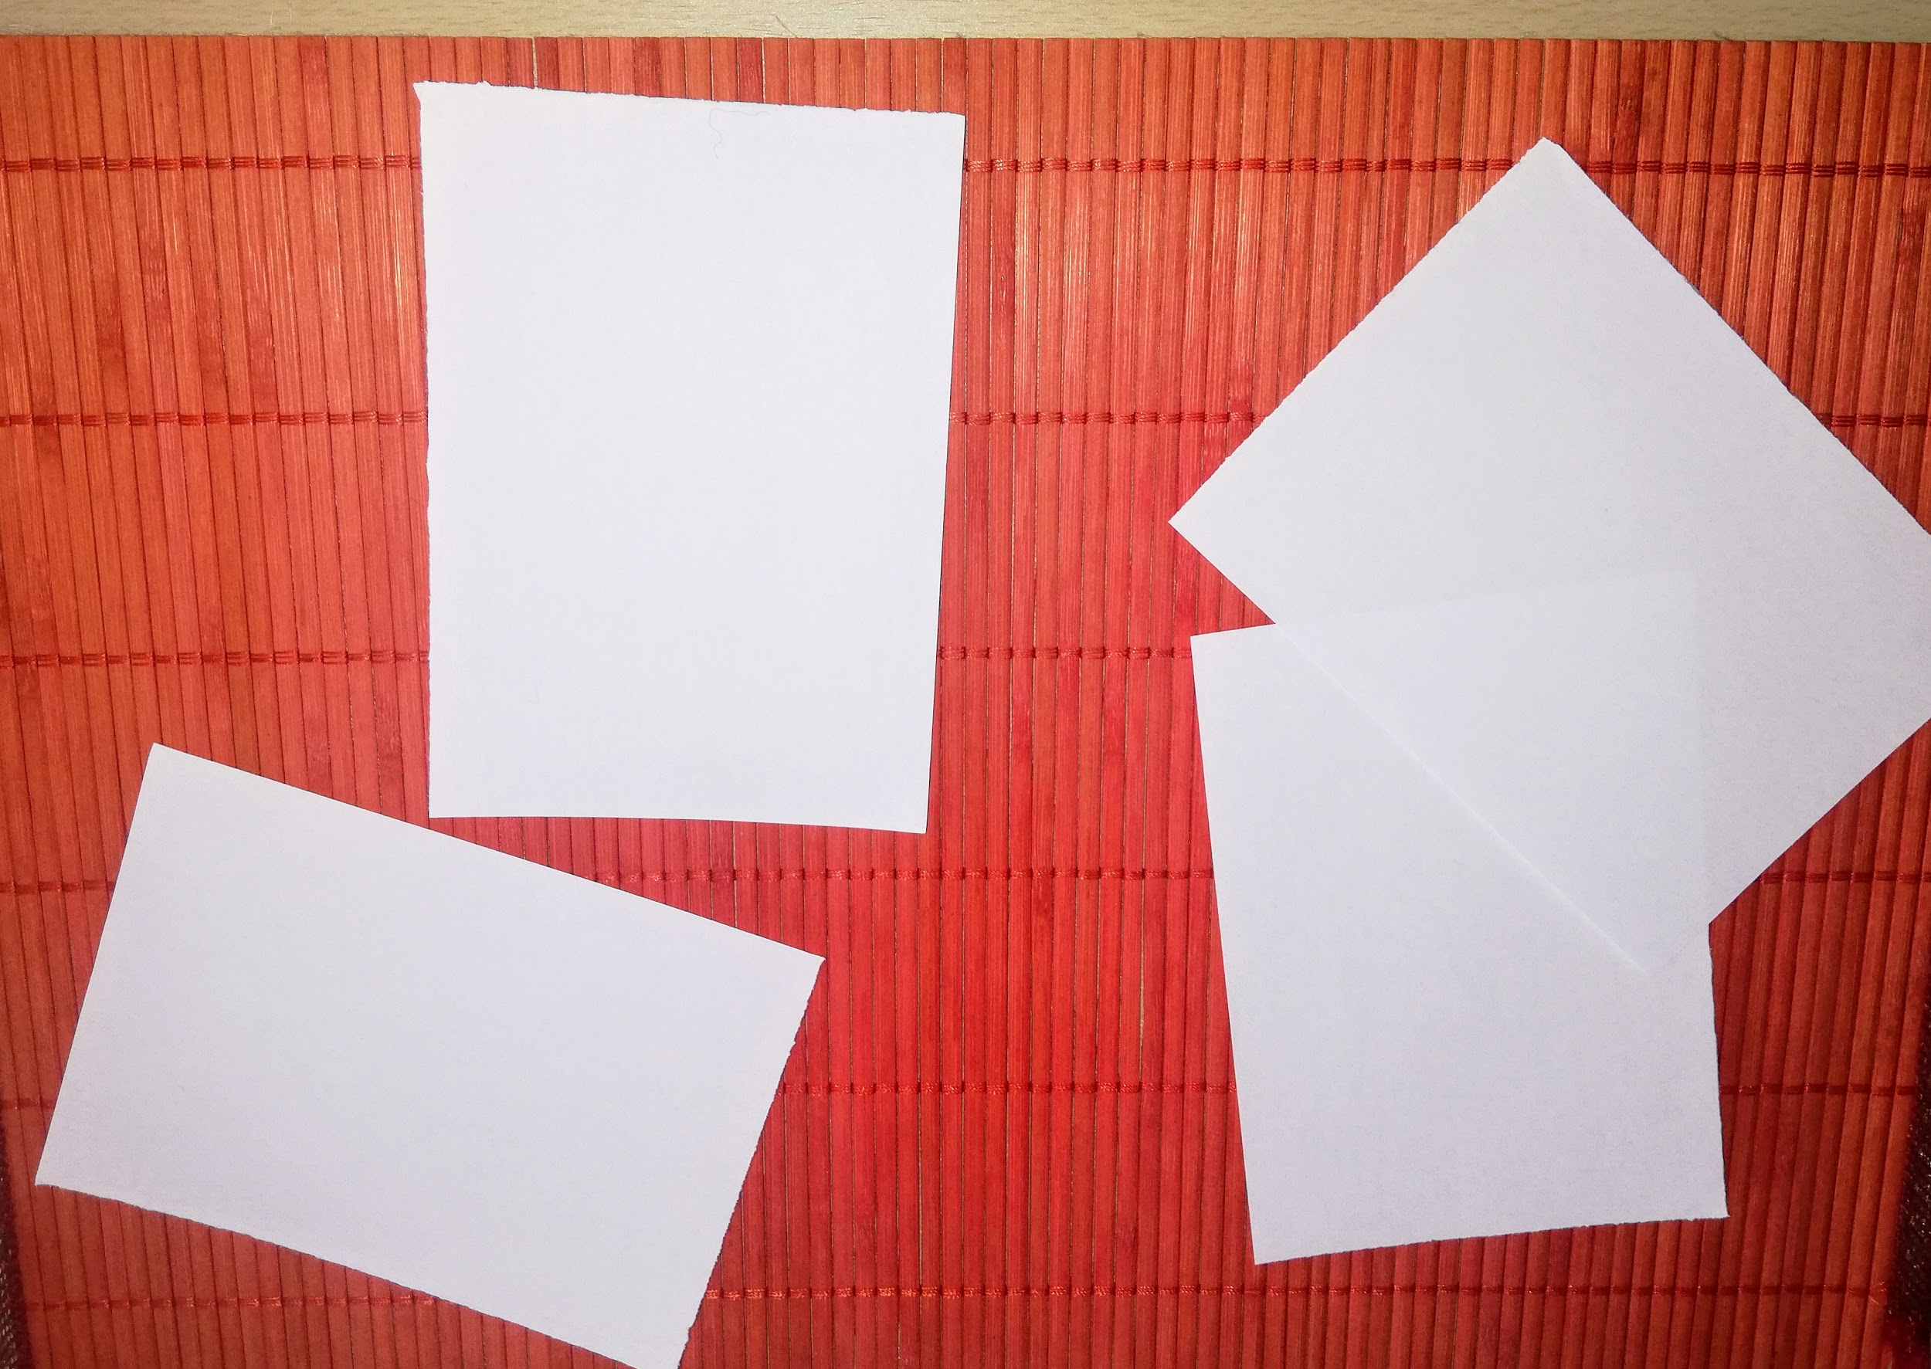  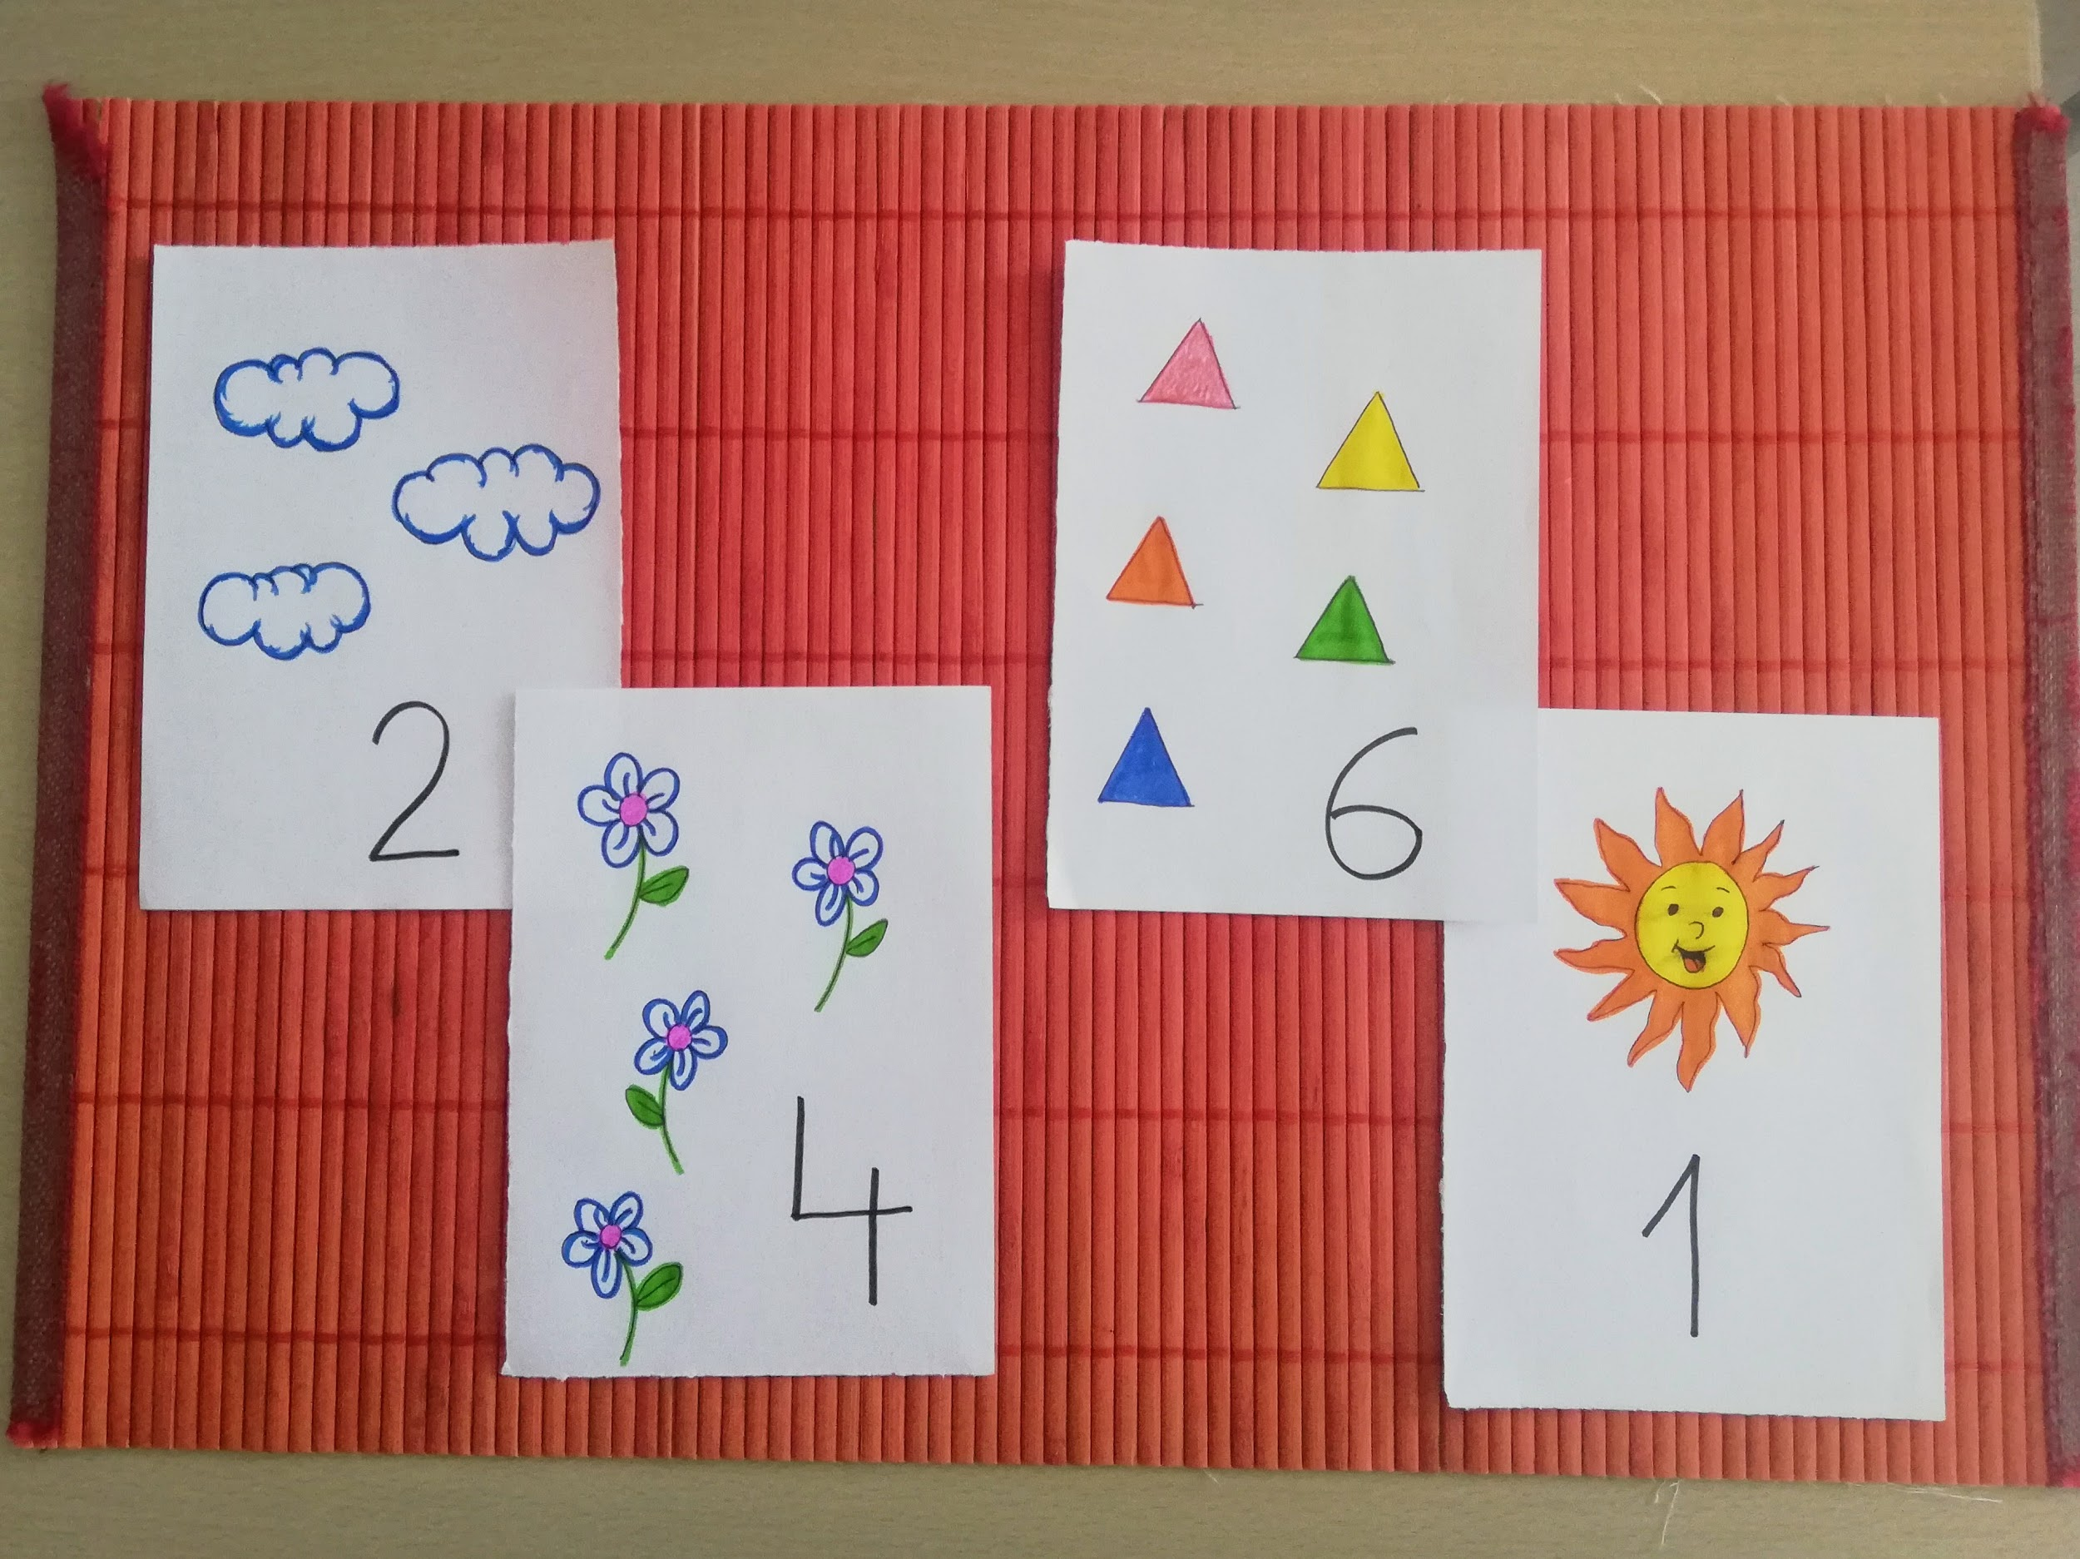

TREBALL DE L’AUTONOMIA: Els nens i les nenes de P4 A i B cada dia haurien de vestir-se i desvestir-se sols; es poden posar la bata, per practicar amb els botons (cordar i descordar-se). Esmorzar, dinar i sopar solets. Ajudar a feines senzilles de casa (parar i desparar taula, endreçar la seva habitació, les seves joguines).
Rutines P4 A i B:
Repassem els dies de la setmana amb aquesta cançó: https://www.youtube.com/watch?v=4atoVE3t-yo
Repassem quin dia fa amb aquesta cançó: https://www.youtube.com/watch?v=9T9LsTxYbcw
Aplicació de la setmana:
Repassem el grafisme de les lletres: https://play.google.com/store/apps/details?id=appinventor.ai_famdaor.Grafomotricitat&gl=ES

P5. ARQUERS/ERES

 | DILLUNS | DIMARTS | DIMECRES | DIJOUS | DIVENDRES
 | ESMORZAR | ESMORZAR | ESMORZAR | ESMORZAR | ESMORZAR
ACTIVITAT  MATÍ | Després del cap de setmana podríem fer UN DIBUIX:  -fer-lo amb retoladors  -pintat amb colors  -escriviu una frase del  QUÈ ESTÀ PASSANT AL DIBUIX.  Si costa molt que faci la frase, que escrigui 5 coses que surten al dibuix. | Trieu un conte, el que vullgueu, llegiu-lo entre els dos (és un conte conegut per ell/a).  Escriviu en un paper els personatges que apareixen i feu un dibuix ben maco.  Aneu a la pàgina web  EDU365.CAT/ Infantil/ paraules (cliqueu damunt la bicicleta. Suposo que això us agrada més, oi? . Si voleu podeu fer totes les activitats. | Busqueu diferents objectes (sal, cullera, plat, llapis, mitjó, retolador, olla, pa, una joguina…)  Damunt la taula, al terra... poseu 4 papers i en cadascú un número ( el 1, el 2, el 3 i el 4)  Compteu les síl.labes de cada objecte amb els dits i poseu-los a sota del número que correspongui, segons les síl.labes que tingui.  EX: CA DI RA  POSAR L’OBJECTE SOTA DEL PAPER QUE TINGUI EL NÚMERO 3. | Aneu a  google/ el món per un forat/paisatge/ la primavera  Hi ha d’altres videos per mirar, si voleu (el fons marí, el bosc…).  Feu un petit llistat de paraules de la PRIMAVERA que han sortit al video.  Podeu acabar dibuixant un paisatge primaveral amb flors, papallones, abelles, arbres... | Aneu a  google / una mà de contes/ el cargol i l’herba de poniol (7:29).  Podrieu fer un dibuix de cadascun dels personatges que surten al conte?  Després a sota podrieu posar el nom de cada animalet.
 | DINAR | DINAR | DINAR | DINAR | DINAR
ACTIVITAT TARDA | Enganxeu una foto/imatge al mig d’un full (de la mida que vulgueu), al voltant feu-li un marc amb:  trossets de paper, amb llegums (llenties, mongetes…), arròs, macarrons….  El marc pot ser tot l’original com vosaltres vulgueu. | De revistes o inclús dibuixades per vosaltres mateixos, feu que retallin ulls, boques, nassos, orelles.  Si teniu possibilitat ho podeu imprimir d’internet.  En un full, dibuixar un òval que faci de cap i enganxar les diferents parts: els ulls, nas, boca,,,  Els cabells els poden dibuixar ells/es amb retolador.  Li poden posar ulleres, si volen, o un barret,,,  LA IMAGINACIÓ AL PODER!!! | Dibuixar un objecte (sol, lluna, estrella, nen/a, pilota, casa…). Queda més bonic el treball si el dibuix està pintat,  Estripar el dibuix amb els dits i després enganxar els trossos en un altre full formant la imatge abans de ser estripada. | EDU365.CAT/Infantil/el cos  Aquí teniu vàries activitats, jo us recomano que ara feu la que es titula EL COS.  Si acabeu la feina, en podeu fer qualsevol de les altres.  Totes són interessants. | Podeu tornar a escoltar el cançoner  EDU365/infantil/música/cançoner  I per acabar podeu fer les vostres pròpies cançons i després escoltar-les, a la mateixa pàgina:  EDU365/infantil/música/  Xilòfon galàctic

Aquests són activitats fonamentals que SEMPRE s’han de treballar per aconseguir AUTONOMIA:

- Vestir-se i desvestir-se sols.
- Esmorzar, dinar, berenar i sopar sols.
- Recollir les seves joguines. AIXÒ ÉS MOLT IMPORTANT
- Ajudar amb les tasques de la casa (estendre i plegar la roba, parar taula…)

CANÇONS DE LES RUTINES:
- Bon dia, de la Damaris Gelabert: https://www.youtube.com/watch?v=BF7w-xJUlwM
- Els dies de la setmana, de la Damaris: https://www.youtube.com/watch?v=4atoVE3t-yo

